墓地・墓所（お墓・お骨）移転のお客様

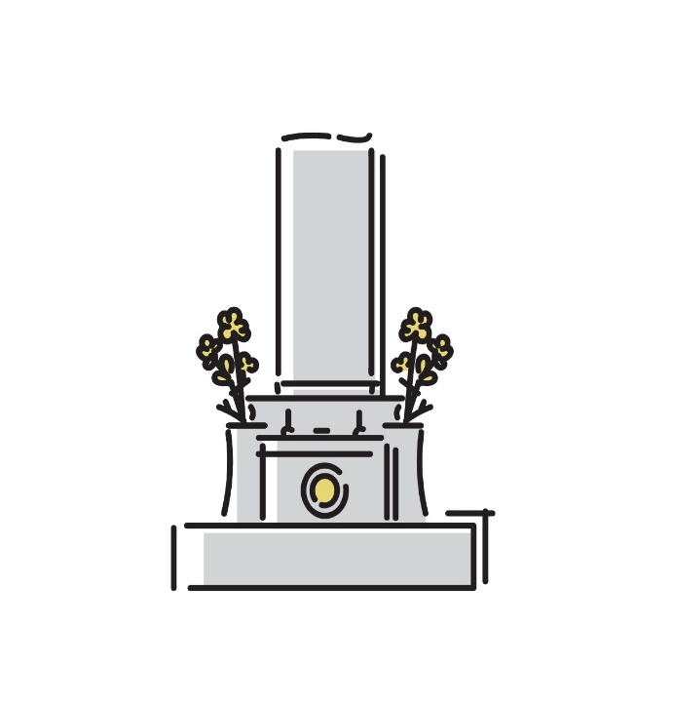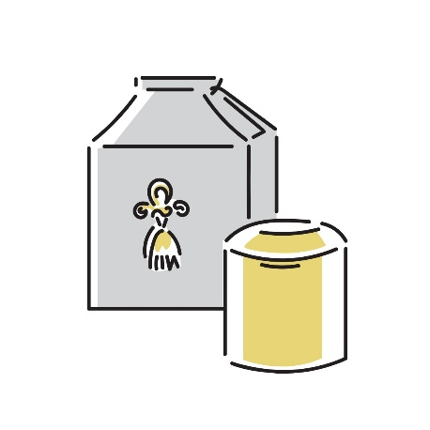

現在の墓地・墓所に埋葬されているご遺骨を他の墓地や収骨施設等に移すことを「改葬」といいます。改葬を行うには、ご遺骨の現在の埋葬場所・墓地の所在地、市長村長に改葬申請を行い、許可を得なければ改葬することはできません。

これは所定の手続きと法律（墓埋法）に則って行う必要があります。

一般的な改葬の手続き

1. 引っ越し先のお寺か霊園管理者から「受入証明」を発行してもらいます。

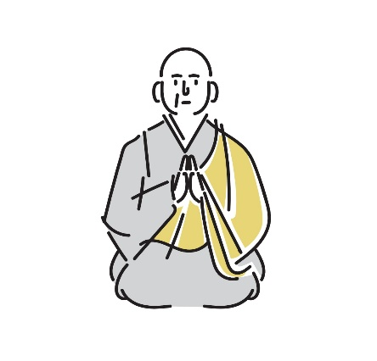

1. 前の墓地管理者から「埋葬証明書」を発行してもらいます



1. 市長村役場に「改葬申請書」を提出して「改葬許可証」を交付してもらいます。（当社で代行手続き可能です）

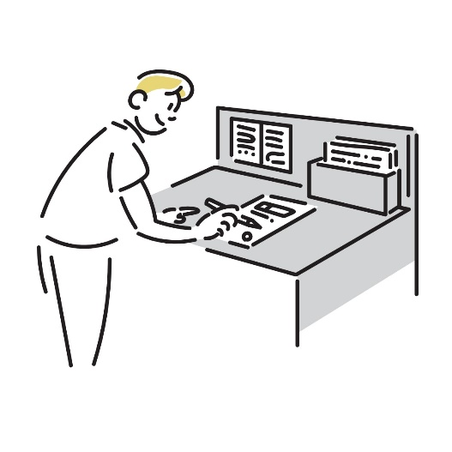　　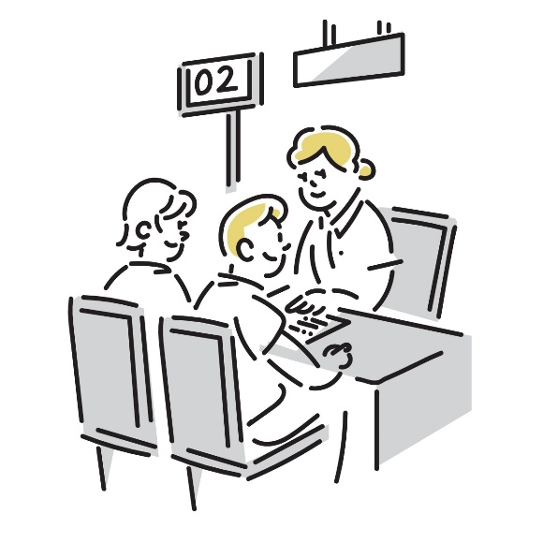

※各市町村によって申請時に必要添付書類が異なるため事前に役所への確認または当社にご相談いただければと思います。※役所によっては戸籍謄本・誓約書・使用権承継届・町外在住の場合代理人書類・住民票・身分証明証など複数求められる役所もあるため注意が必要です。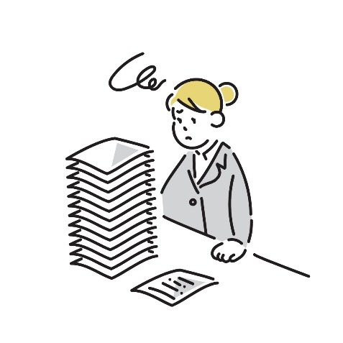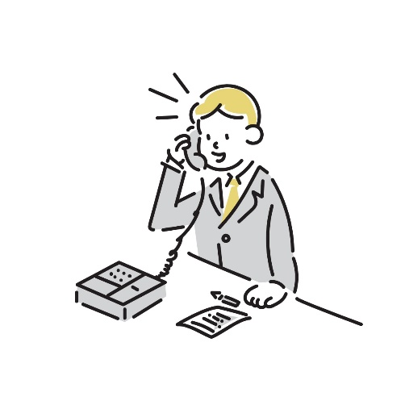

1. 必要に応じて改葬するお墓の「魂抜き」を菩提寺の住職にしてもらいます。

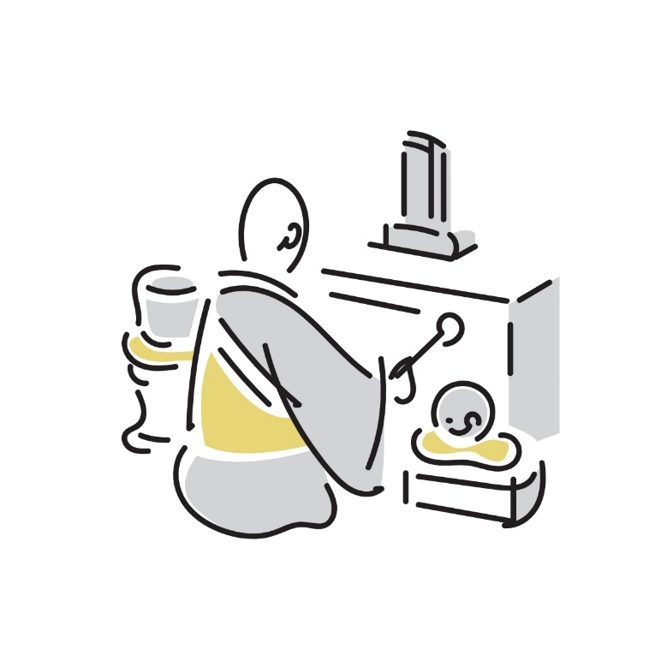

1. 改葬先の墓地・収骨施設の管理者に「改葬許可証」を提出します。

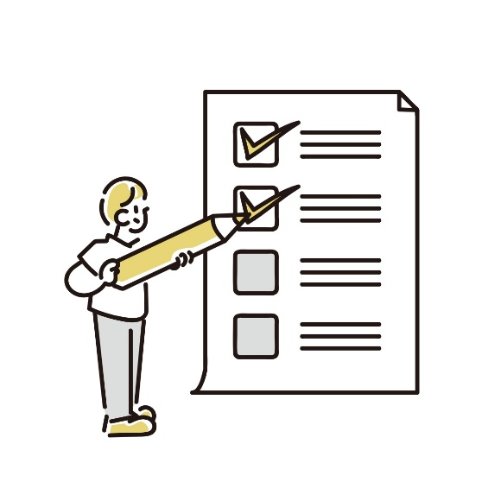

1. 新しいお墓・収骨施設に「納骨法要」をしてもらいます

※宗教上法要がない場合もございます。

